2017 | -- | 2018 | 学年 | 第 | 二 | 学期

实验项目名称 | C++的流类库与输入输出 |  |  | 实验成绩
实 验 者 | 张心宇 175064 | 专业班级 | 中法计172
实验日期 |  |  | 2018年 11月 12日
一、实验目的
1、掌握C++格式化的输入输出方法。
2、掌握重载运算符“<<”和“>>”的方法。
3、掌握磁盘文件的输入输出方法。
二、实验内容
1、下面给出的程序用于打印九九乘法表，但程序中存在错误。请上机调试，
使得此程序运行后，能够输出如下所示的九九乘法表。
源程序：
#include <iostream.h>
#include <iomanip.h>
int main()
{
int i,j;
cout<<"*";
for(i=1;i<=9;i++)
{
cout<<i<<" ";
}
cout<<endl;
for(i=1;i<=9;i++)
{
cout<<i;
for(j=1;j<=i;j++)
cout<<i*j;
}
return 0;
}
2、编写一程序，将从键盘读入的一个整数、一个双精度数据和一个字符串
写到磁盘文件date.dat 中。
3、编写一个程序，将两个文本文件连接成一个文件，然后将此文件中所有
小写字母转换成大写字母，并打印出来。
三、实验源程序及结果截图
1.
#include<iostream>
#include<iomanip>
using namespace std;
int main()
{
int i,j;
const int wd = 5; //位宽
cout<<"*";
for(i=1;i<=9;i++)
{
cout.width(wd);
cout<<i;
}
cout<<endl;
for(i=1;i<=9;i++)
{

cout<<i;
for(j=1;j<=i;j++){
cout.width(wd);
cout<<i*j;
}

cout<<'\n';
}

return 0;
}
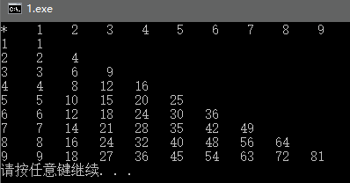

2.
#include<iostream>
#include<fstream>
#include<string>
using namespace std;
int main(){
int in;
double dou;
string str;
ofstream fout("date.dat");
if(!fout){
cout<<"can't open the file.";
return 1;
}
cin>>in>>dou>>str;//键盘输入
fout<<"integer: "<<in<<"\ndouble: "<<dou<<"\nstring: "<<str<<endl;
fout.close();
return 0;
}
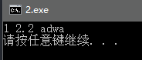
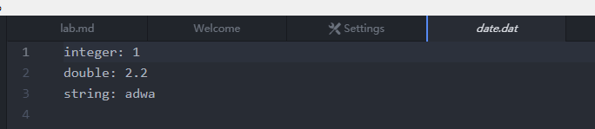3.
//如何在文件读取的同时修改
#include<iostream>
#include<fstream>
#include<string>
using namespace std;
int main(){
//将两个文件链接
char ch;
ifstream fin1("file1.dat");//打开文件1
ifstream fin2("file2.dat");//打开文件2
ofstream fout("all.dat");//连接后，输出的文件
while(((ch=fin1.get())!=EOF)||((ch=fin2.get())!=EOF)){
fout.put(ch);
}
fin1.close(); fin2.close(); fout.close();//这里关闭fout之后，就不能再在后面使用fout了吗

//将all中数据大写并打印
string buffer="";//作为缓冲
ifstream fin("all.dat");
while((ch=fin.get())!=EOF){
if(ch>='a'&&ch<='z')ch-=32;
cout<<ch;
buffer = buffer + ch;
}
fin.close();
ofstream fout1("all.dat");
fout1<<buffer;
fout1.close();

/*
fstream f("all.dat");
while((ch=f.get())!=EOF){
if(ch>='a'&&ch<='z')ch-=32;
f.put(ch);
}
f.close();
*/
}
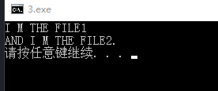
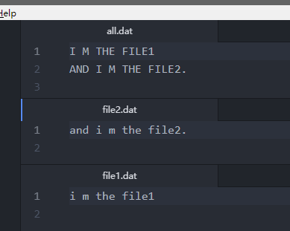
四、实验的分析与思考
1、掌握C++格式化的输入输出方法。
2、掌握重载运算符“<<”和“>>”的方法。

